## МИНИСТЕРСТВО НАУКИ И ВЫСШЕГО ОБРАЗОВАНИЯ РОССИЙСКОЙ ФЕДЕРАЦИИ

## Федеральное государственное автономное образовательное учреждение высшего образования

«Санкт-Петербургский политехнический университет Петра Великого» (ФГАОУ ВО «СПбПУ»)

Институт среднего профессионального образования

Директор ИСПО

Р. А. Байбиков

05.12.2023

**ЛАПКИ**

**Руководство оператора**

**ЛИСТ УТВЕРЖДЕНИЯ**

Руководитель

Д. В. Иванова

05.12.2023

Студент

Д. Н. Глушкова

05.12.2023

2023

## МИНИСТЕРСТВО НАУКИ И ВЫСШЕГО ОБРАЗОВАНИЯ РОССИЙСКОЙ ФЕДЕРАЦИИ

## Федеральное государственное автономное образовательное учреждение высшего образования

«Санкт-Петербургский политехнический университет Петра Великого» (ФГАОУ ВО «СПбПУ»)

Институт среднего профессионального образования

**ЛАПКИ**

**Руководство оператора**

**Листов 8**

2023

**АННОТАЦИЯ**

В данном программном документе содержится основные функциональные возможности веб-сайта приюта для животных «Лапки» и то, как ими пользоваться.

В документе приведена основная информация по назначению программы, условиях ее выполнения, описаны некоторые функции для правильного пользования программой, а также есть раздел «Сообщения оператору», где описаны возможные ошибки в работе с программой и что нужно сделать, чтобы их решить.

Операторам необходимо ознакомиться с представленной информацией, чтобы обеспечить эффективное пользование сайтом.

Год издания: 2023.

Автор: Д. Н. Глушкова.

**СОДЕРЖАНИЕ**

1. Назначение программы 4

1.1. Функциональное назначение 4

1.2. Эксплуатационное назначение: 4

1.3. Состав функций 4

2. Условия выполнения программы 5

2.1. Минимальный состав технических средств 5

2.2. Минимальный состав программных средств 5

2.3. Требования к персоналу (пользователю) 5

3. Выполнение программы 6

3.1. Открытие программы 6

3.2. Закрытие программы 6

3.3. Просмотр страницы отдельного животного с информацией о нем 6

3.4. Функция отправки формы для того, чтобы «усыновить» животное 7

3.5. Функция отправки письма на почту приюта со страницы «Контакты» 7

4. Сообщение оператору 8

4.1. Ошибка отправки письма на почту приюта 8

4.2. Ошибка отправки анкеты для «усыновления» животного 8

1. НАЗНАЧЕНИЕ ПРОГРАММЫ
   1. Функциональное назначение

Сайт должен предоставлять общую информацию о приюте; возможность просматривать каталог животных и отдельные страницы о них; возможность заполнения анкеты на забор животного; на сайте должна быть контакты приюта и информация о видах пожертвования.

* 1. Эксплуатационное назначение:

Сайт предназначен для использования в сети Интернет.

Пользователями программы должны быть частные лица.

* 1. Состав функций

Программа обеспечивает возможность выполнения перечисленных ниже функций:

1. Функция просмотра каталога животных;
2. Функция просмотра характеристик вида животных в фильтрах;
3. Функция просмотра характеристик пола животных в фильтрах;
4. Функция просмотра характеристик возраста животных в фильтрах;
5. Функция просмотра породы животного в фильтрах;
6. Функция просмотра высоты в холке животных в фильтрах;
7. Функция применения фильтра животного для поиска;
8. Функция просмотра страницы отдельного животного с информацией о нем;
9. Функция заполнения формы для забора животного;
10. Функция просмотра видов помощи животным;
11. Функция просмотра отдельного вида помощи животным;
12. Функция перехода для оплаты корма, лекарств, пожертвования, игрушек для животных;
13. Функция просмотра страницы «О нас»;
14. Функция просмотра статьей по уходу за животными;
15. Функция просмотра контактов приюта;
16. Функция отправки письма на почту приюта со страницы «Контакты».
17. УСЛОВИЯ ВЫПОЛНЕНИЯ ПРОГРАММЫ
    1. Минимальный состав технических средств

В состав технических средств должен входить персональный компьютер, включающий в себя:

1. Процессор Intel Core i5 12450H 2.0 ГГц;
2. Операционную память объемом 16 Гб;
3. Оперативную систему Windows 11 Домашняя.
   1. Минимальный состав программных средств

Системные программные средства, используемые программой, должны быть представлены лицензионной локализованной версией операционной системы.

* 1. Требования к персоналу (пользователю)

Минимальное количество персонала, требуемого для работы программы, должно составлять не менее 2 штатных единиц – системный администратор и пользователь программы – оператор.

Системный администратор должен иметь высшее профильное образование и сертификаты компании-производителя операционной системы. В перечень задач, выполняемых системным администратором, должны входить:

1. задача поддержания работоспособности технических средств;
2. задачи установки (инсталляции) и поддержания работоспособности системных
3. программных средств – операционной системы;
4. задача установки (инсталляции) программы.

Пользователь программы (оператор) должен обладать практическими навыками работы с графическим пользовательским интерфейсом операционной системы. Персонал должен быть аттестован на II квалификационную группу по электробезопасности (для работы с конторским оборудованием).

1. ВЫПОЛНЕНИЕ ПРОГРАММЫ
   1. Открытие программы
      1. Открыть браузер.
      2. В поисковой строке ввести адрес: <http://www.lapkipriut.com> .

В случае успешного открытия программы должна открыться главная страница сайта (рис.1).

рис.1

* 1. Закрытие программы

Закрытие программы возможно нажатием кнопки закрытия вкладки (рис.2).



рис.2

* 1. Просмотр страницы отдельного животного с информацией о нем
     1. В горизонтальном навигационном поле нажать на ссылку «Наши питомцы».
     2. В открывшемся каталоге животных нажать на фрейм определенного животного (рис.3 - выделено красным).

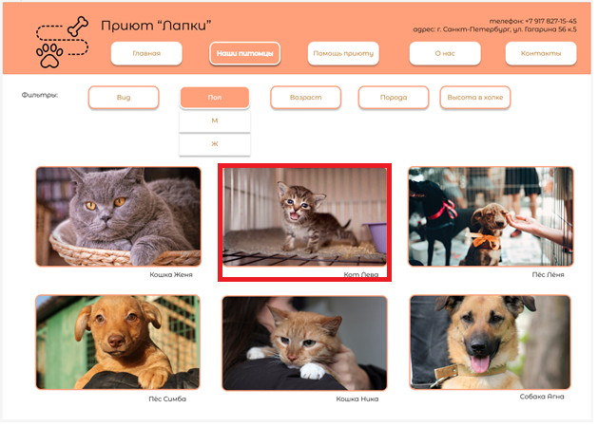

рис.3

В результате откроется страница отдельного животного.

* 1. Функция отправки формы для того, чтобы «усыновить» животное
     1. В горизонтальном навигационном меню нажать на ссылку «Наши питомцы».
     2. В открывшемся каталоге животных нажать на фрейм определенного животного (выделено красным).
     3. В открывшейся странице нажать на кнопку «Забрать питомца».
     4. После заполнения всех полей анкеты, нажать на кнопку «Отправить анкету».

В результате появится надпись «Ваша анкета отправлена. Ожидайте ответа».

* 1. Функция отправки письма на почту приюта со страницы «Контакты»
     1. В горизонтальном навигационном меню нажать на ссылку «Контакты».
     2. В открывшемся модальном окне слева располагается форма отправки письма. В нем заполнить обязательные поля «Введите свой e-mail» и «Введите свое сообщение или вопрос».
     3. Нажать на кнопку «Отправить письмо».

В результате появится надпись «Ваше письмо отправлено».

1. СООБЩЕНИЕ ОПЕРАТОРУ
   1. Ошибка отправки письма на почту приюта

При попытке отправки письма без заполнения обязательных полей («Введите свой e-mail» и «Введите свое сообщение или вопрос») будет отображено сообщение об ошибке (рис.4).

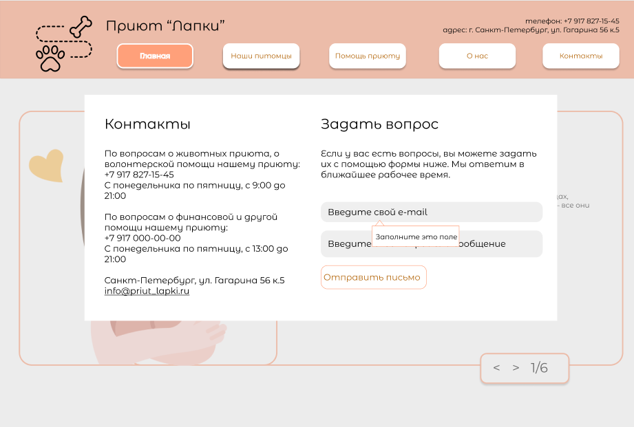

рис.4

Для отправки письма следует заполнить обязательные поля, которые не заполнены. После снова нажать на кнопку «Отправить письмо». В результате появится надпись «Ваше письмо отправлено».

* 1. Ошибка отправки анкеты для «усыновления» животного

При попытке отправки анкеты без заполнения всех полей, будет отображено сообщение об ошибке («*Заполните все поля»).

Для отправки анкеты следует заполнить все поля, которые не заполнены, после снова нажать на кнопку «Отправить анкету». В результате появится надпись «Ваше анкета отправлена. Ожидайте ответа».